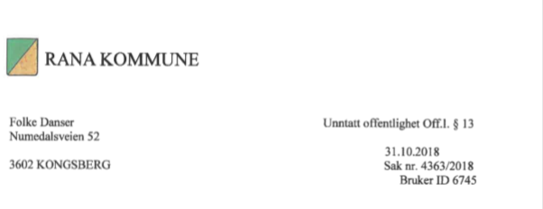

Vedtak om egenbetaling for opphold i Gruben sykehjem for NN, født [dato]

Du må fra [dato] betale [beløp] kroner per måned for sykehjemsplassen. [Beløp] kroner trekkes direkte av trygden du mottar fra NAV.

Av din tilleggspensjon og andre inntekter må du betale [beløp] kroner per måned. Du får regning fra kommunen på dette beløpet.

Trekket fra NAV gjelder alltid fra den første i hver måned. Derfor vil du få en ekstra regning på [beløp] kroner for tidsrommet XX.XX.XXXX–XX.XX.XXXX.

Du innvilges [beløp] kroner i fradrag for boutgifter fra [dato] til [dato].

Orientering
Du har tidligere mottatt skjemaet Opplysninger om beboer og pårørende/verge. Du må fylle ut dette skjemaet og returnere det til tildelingskontoret. Har du allerede gjort det, kan du se bort fra denne påminnelsen.

Du må melde fra dersom inntekten din endres. Da blir egenbetalingen justert. Når skatteoppgjøret for det enkelte året er klart, foretar vi et etteroppgjør. Det blir da korrigert for riktig skatt, inntekt, pensjoner og fradrag. Det blir også korrigert for eventuelle etterbetalinger av pensjon.

Du kan klage
Vedtak om egenbetaling er enkeltvedtak etter forvaltningsloven og kan påklages etter lov om pasient- og brukerrettigheter kapittel 7.

Dersom du vil klage, sender du klagen til tildelingskontoret. Der kan du få råd og veiledning. Klagefristen er 4 uker. Dersom kommunen opprettholder vedtaket, sender tildelingskontoret klagen videre til Fylkesmannen i Nordland.

Lovgrunnlag for vedtaket
- forskrift om egenandel for kommunale helse- og omsorgstjenester kapittel 1
- lov om pasient- og brukerrettigheter kapittel 7

Dersom du har spørsmål, kan du kontakte saksbehandleren på telefon XX XX XX XX eller tildelingskontoret på telefon XX XX XX XX.

Med hilsen

NN NN
leder tildelingskontoret saksbehandler

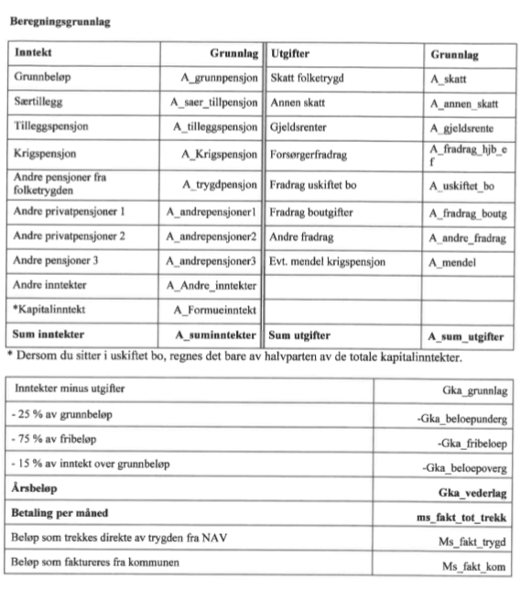

Med hilsen

NN NN
leder saksbehandler

Kopi til:

